Piłeczki sensoryczne
Szukasz ładnych zabawek sensorycznych dla Twojego maleństwa? Wypróbuj <strong>piłeczki sensoryczne</strong> dostępne w e-kids planet! To zabawki stymulujące rozwój dziecka już od najmłodszych lat. Poznaj wszystkie ich zalety!

Piłeczki sensoryczne - w jaki sposób pomagają w rozwoju niemowląt?
Podstawowym zadaniem piłeczek sensorycznych jest stymulowanie rozwoju niemowląt poprzez dostarczanie zmysłom różnorodnych bodźców. Wykorzystywane są do dostarczania bodźców czuciowych, ćwiczeń wspierających koordynację wzrokowo-ruchową, prawidłowe napięcie mięśniowe oraz zmysł równowagi. Rola zabawek sensorycznych w prawidłowym rozwoju dzieci jest nieoceniona. Dlatego warto kupić kilka różnych piłeczek o różnych kształtach i rozmiarach dla swojego maleństwa.

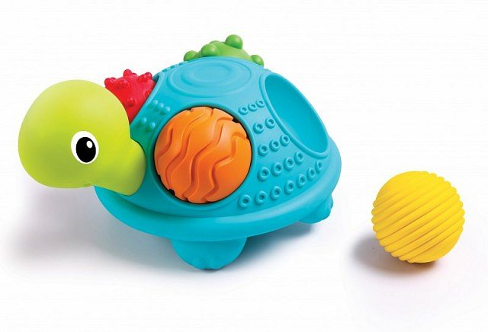
Piłeczki sensoryczne - poznaj szeroką ofertę e-kids planet
W sklepie internetowym dla dzieci E-kids Planet znajduje się ogromny wybór piłeczek sensorycznych dla niemowląt. W ofercie dostępne są małe piłeczki oraz kilka połączonych ze sobą piłek. Posiadają one różne kolorowe wypustki, dzięki czemu są atrakcyjnymi zabawkami dla najmłodszych. Piłki sensoryczne pozwalają uniknąć jednego z częstych zaburzeń, jakie dotyka niemowlęta. Mowa o nieprawidłowym napięciu mięśniowym. To skuteczna pomoc w prawidłowym rozwoju nie tylko niemowląt, ale również starszych dzieci, które borykają się z różnymi problemami rozwojowymi.

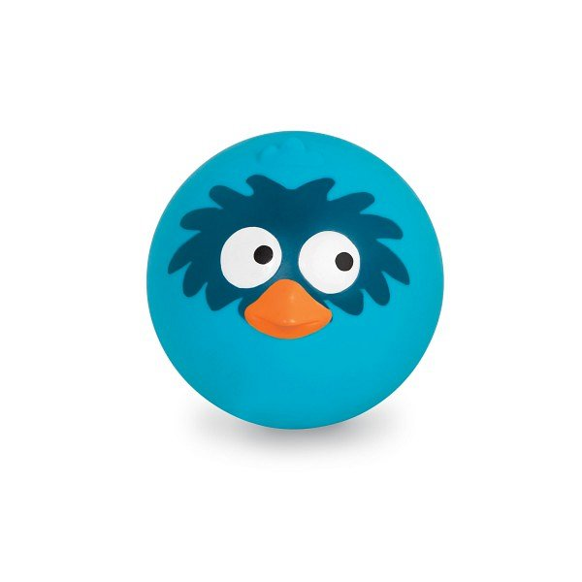
Wybierz wysokiej jakości piłki w naszym sklepie online!
W E-kids Planet najważniejsze są bezpieczeństwo, jakość i estetyka. Dlatego wszystkie piłeczki sensoryczne w naszym sklepie posiadają potrzebne certyfikaty jakości. Zapraszamy na zakupy!

